Memoria Práctica 4:

Optimización, transacciones y seguridad.

Óscar Gómez Borzdynski y Lucía Colmenarejo Pérez

A. Estudio del impacto de un índice.

En este apartado intentamos observar el impacto de la creación de un índice en una consulta. Partimos de la base de datos sin modificaciones aportada en la plataforma Moodle.
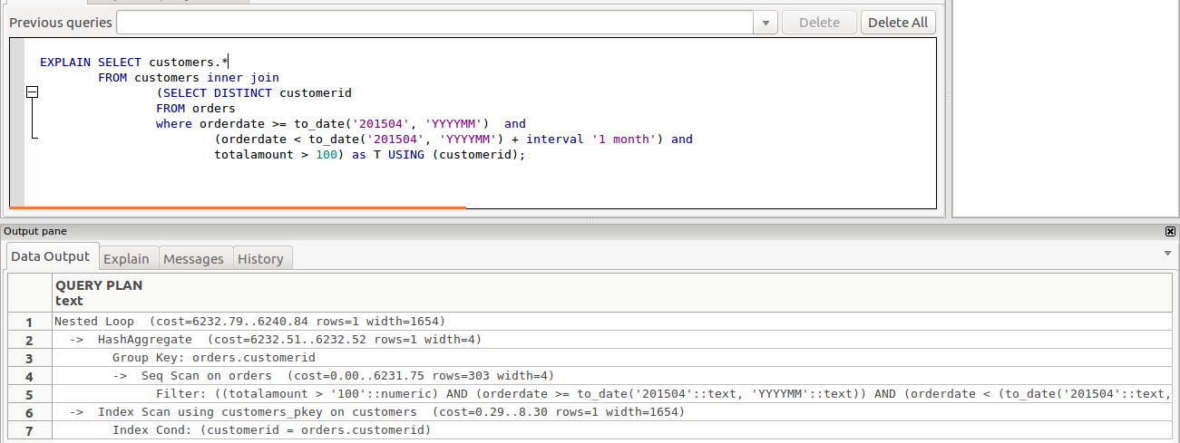
Vemos que tenemos un indice en customers_pkey, que está siendo usado para parte de la consulta. Lo que nos preocupa es el SeqScan que se realiza sobre orders, acción costosa. Por ello vamos a crear un índice sobre dicha tabla:

CREATE INDEX clientesDistintos ON orders (orderdate);
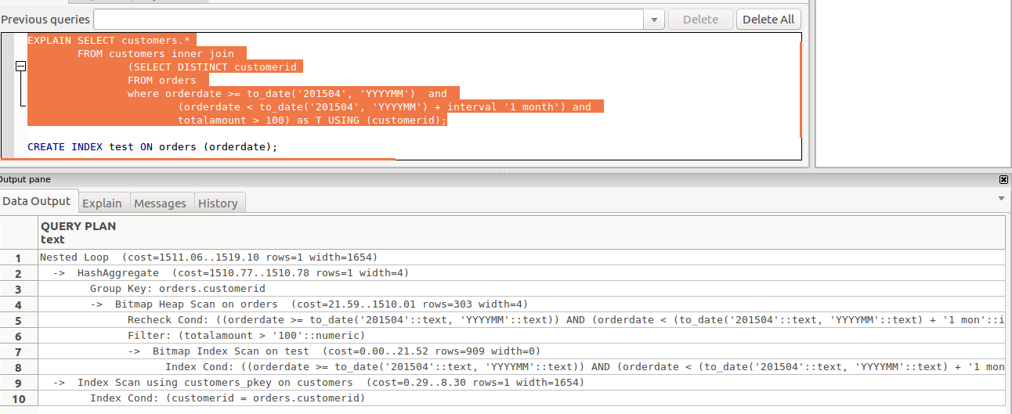
Vemos que el plan de acción ha sido modificado, modificando el SeqScan en orders por un IndexScan. Además vemos que el coste estimado se ha reducido desde 6240 a 1519. Es decir, la cuarta parte.

Tras probar distintos índices, este es el mejor resultado que hemos obtenido, por lo que es el que exponemos.
B. Estudio del impacto de preparar sentencias SQL.

En este apartado creamos una página con el esquema suministrado que utiliza la consulta anterior, partimos de nuevo de la base de datos sin modificar:

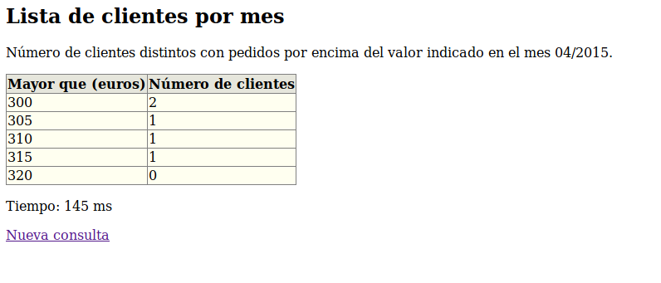
Tras crear el índice:

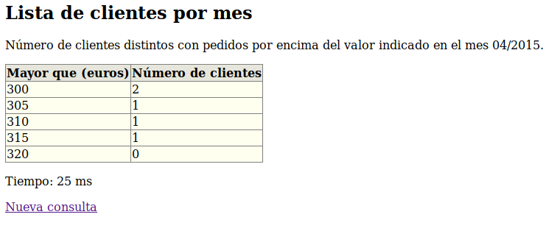
Sin índice y consulta preparada:

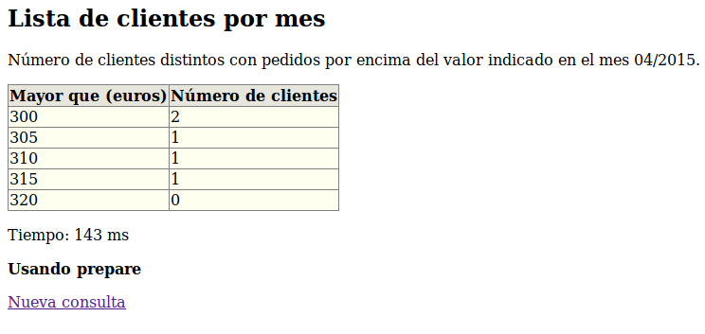

Con índice y consulta preparada:

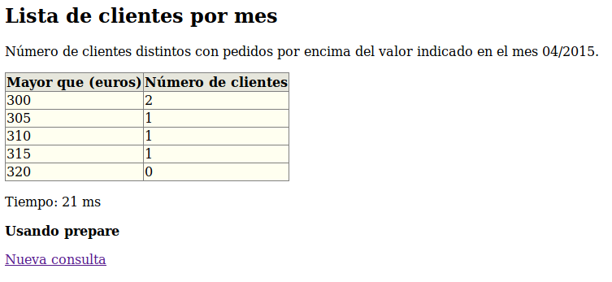
Podemos ver que el uso de prepare no modifica en exceso la variación de tiempo, pero que el índice elegido si mejora significativamente los resultados.

Sin embargo, en consultas con gran cantidad de datos si se nota la diferencia. En la consulta para el mismo mes con mínimo 0, incremento 1 obtenemos:
15 segundos sin prepare y 13.5 con prepare, mientras que si incluimos el índice, los tiempos siguen siendo muy parecidos.

No hemos encontrado ningún caso en el que prepare empeorara el tiempo (dentro de la variabilidad de caché).

En el caso de generar estadísticas, no hemos podido apreciar diferencia en los tiempos mostrados anteriormente.
C. Estudio del impacto de cambiar la forma de realizar una consulta:

En este caso restauramos la base de datos a su estado original para ejecutar las tres consultas:
1)
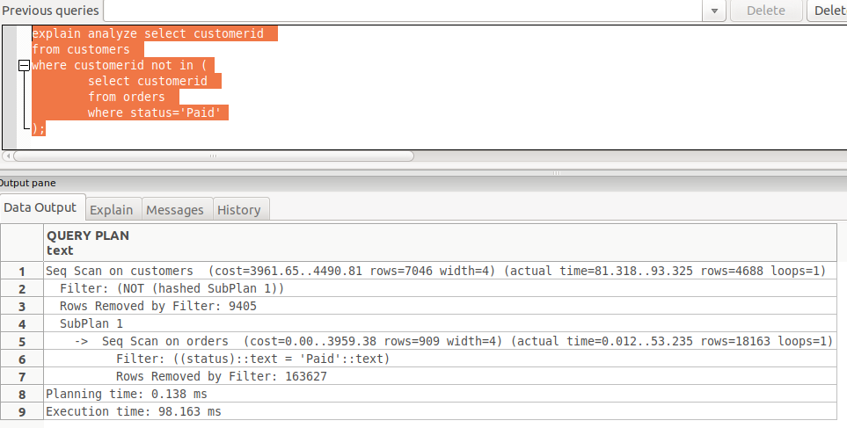
2)
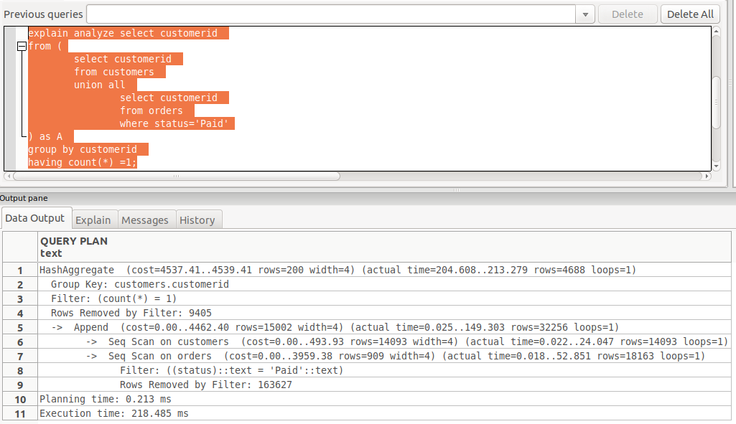
3)
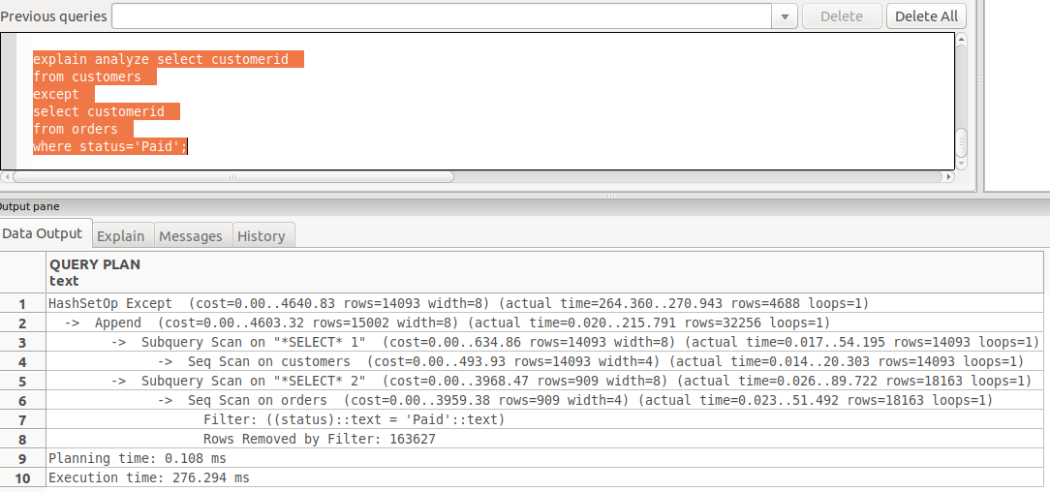
En cuanto al tiempo de obtención del primer resultado vemos:
1) 3961
2) 4537
3) 0, es decir, que se obtiene un resultado nada más comenzar la ejecución.

Además, en 3) vemos que se realizan dos subqueries, por lo que podría beneficiarse de la ejecución en paralelo, donde cada una de las subqueries es realizada por un proceso diferente.
De la misma manera, en 2), se realizan dos SeqScan en el mismo nivel de profundidad que podría verse mejorado mediante la ejecución en paralelo.

D. Estudio del impacto de la generación de estadísticas:
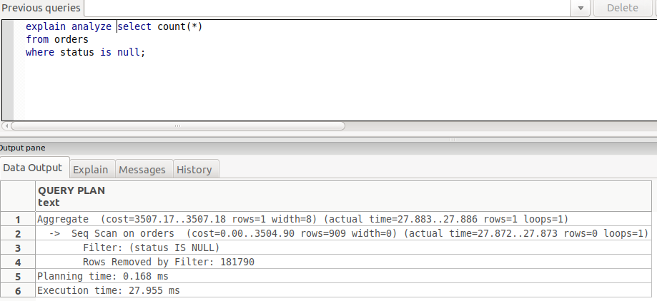
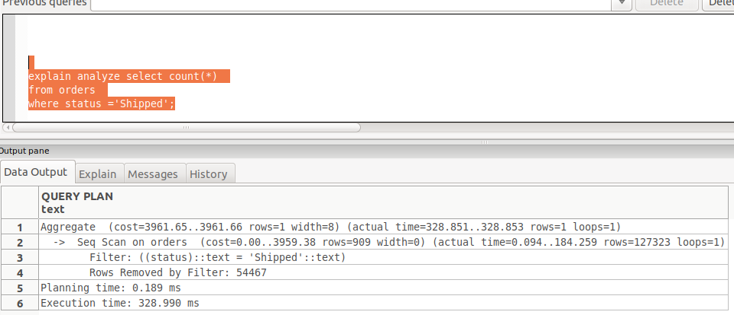
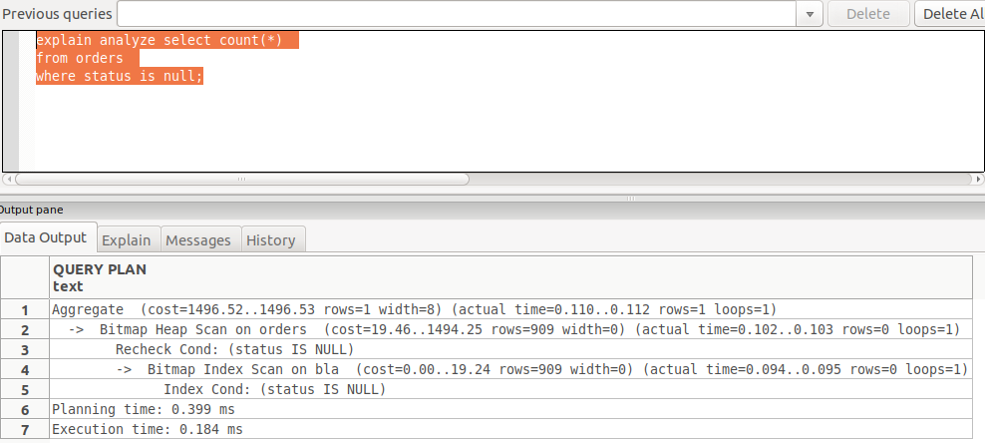

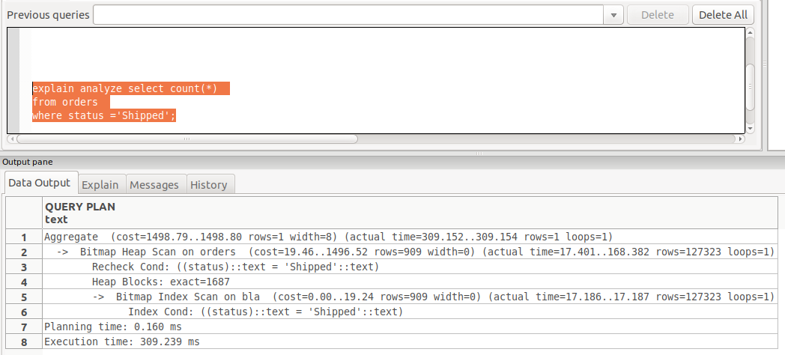
En las dos primeras fotos se ve el plan de consulta de ambas sin índice, mientras que en las dos siguientes se observa después de crear en indice sobre status en orders mediante:
CREATE INDEX bla on orders (status);
Podemos apreciar mejora en el tiempo de ejución, asi como la consecuente modificación en el plan de consulta, pasando de un SeqScan a un BitmapIndexScan.

Ahora ejecutamos
ANALYZE orders;
Y relanzamos las consultas

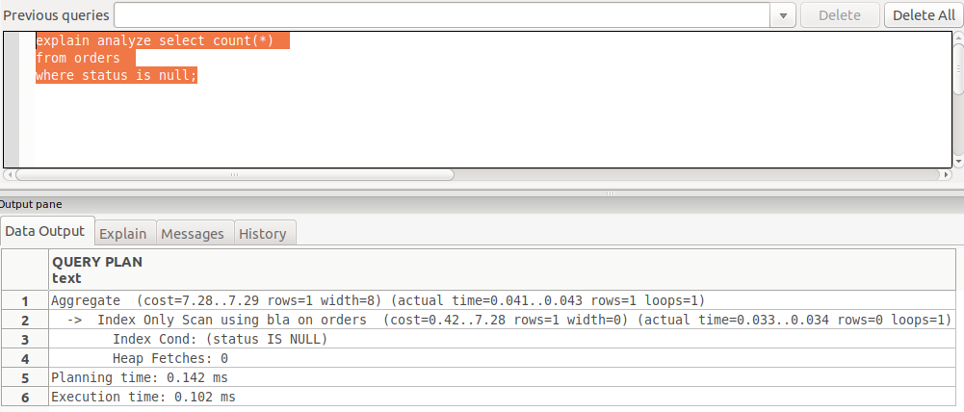

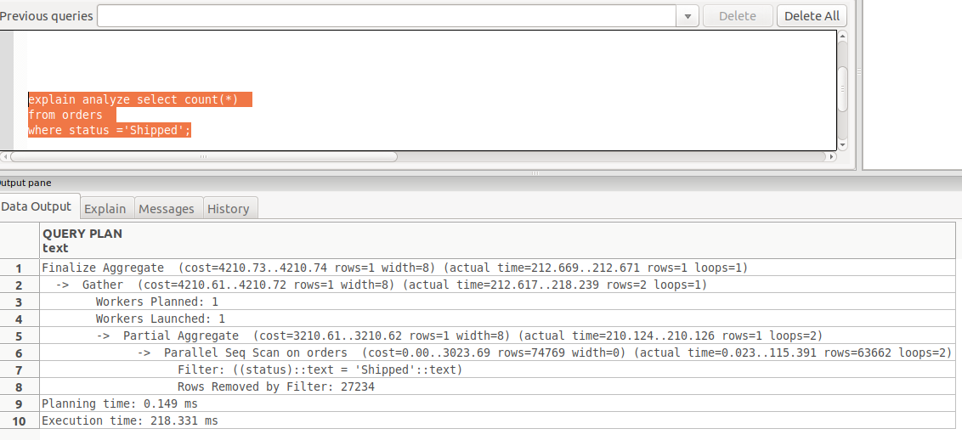

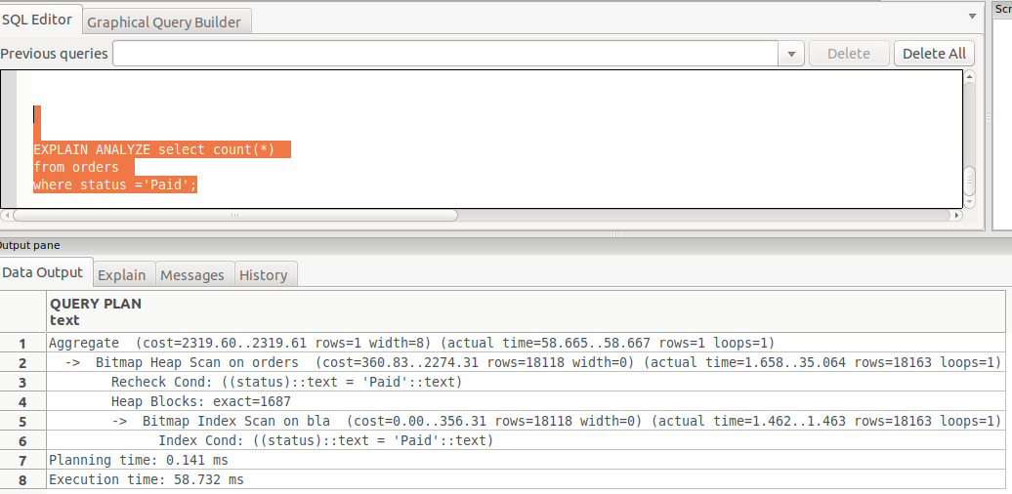
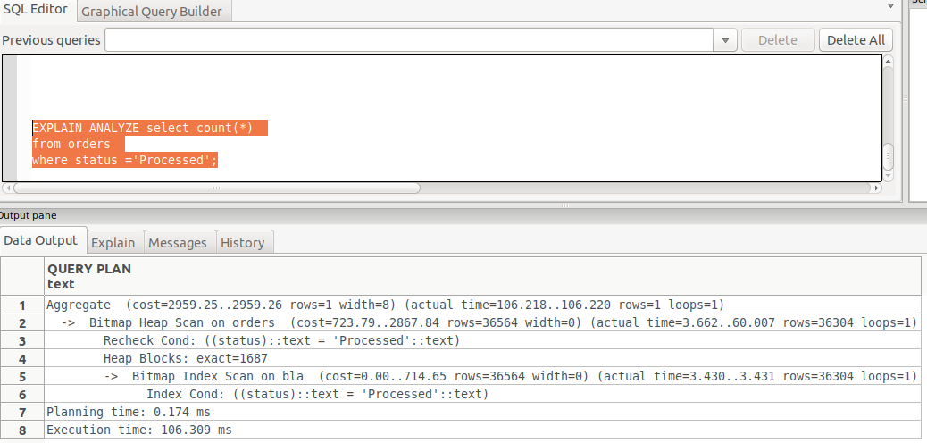
Podemos apreciar que en el caso de la primera consulta el rendimiento es mejorado en un factor muy alto. Esto se debe a que uno de los datos almacenados en las estadísticas es la cantidad de elementos nulos que se encuentran por columna, por lo que la consulta es prácticamente inmediata.

En el resto de consultas vemos que el plan se ve modificado (en la segunda intenta realizarlo en paralelo, pese a que nuestra máquina no lo permita), pero el rendimiento no difiere en exceso.
G. Acceso indebido a un sitio web:

En este ejercicio intentamos una inyección SQL.
Suponemos que la consulta será del tipo:

SELECT nombre, apellido
FROM clientes
WHERE username = X and password = Y;

o algo similar, en caso de que en X insertemos el nombre de usuario y forcemos el fin de consulta con:

gatsby';--

Obtenemos su nombre y apellido:

First Name: italy
Last Name: doze

Esto se consigue porque encontramos un usuario y terminamos la consulta comentando el final.
Ahora bien, si queremos inyectar únicamente en el campo de la contraseña tendremos que recurrir a obtener la primera aparición de la base de datos mediante una tautología:

a' or 1=1;--

Si insertamos eso, 1=1 es siempre cierto, por lo que el WHERE se cumplirá siempre, obteniendo el primer usuario:

First Name: pup
Last Name: nosh

Ahora bien, si no sabemos el nombre de usuario, podemos forzar que salga la primera aparición de la base de datos con:

a' or 1=1;--

en el usuario, eso también nos devuelve pup nosh, pero no necesitamos introducir nada en la contraseña ya que queda anulada con el comentario.

Para arreglarlo podríamos usar queries preparadas, ya que SQL distingue entre datos y código. En caso de usar nuestra inyección en la contraseña, SQL buscaría un usuario con contraseña exactamente igual a "a' or 1=1;--", por lo que fallaría la inyección.
Otra forma de tratar de evitarlo sería sanitizar los campos con algún filtro. Por ejemplo permitir únicamente letras y números. Esto limita la capacidad de las contraseñas, haciéndolas más débiles y más fáciles de atacar mediante fuerza bruta.
H. Acceso indebido a información:
En este apartado obtenemos información de la página web mediante inyección SQL:

Creemos que la consulta es algo de aspecto similar a:

select columna_titulo
from tabla_peliculas
where columna_anio = '<variable>';

En caso de que al final de la consulta hubiese más condiciones las anularemos mediante un comentario al final de la inyección.
Como SQL devuelve sólo el resultado de la última consulta, podemos aprovechar esa debilidad y obviar la primera consulta, inyectando la consulta que nos interese al final de ella:

Para encontrar todas las tablas de sistema usaremos:

2000'; SELECT relname as movietitle FROM pg_class;--

Como aparecen todas y solo queremos la del esquema public realizamos:

2000'; SELECT concat(oid, nspname) as movietitle FROM pg_namespace;--

Lo que nos devuelve el id concatenado al nombre del namespace: 2200public

Por lo que vamos a obtener los datos solo de la base de datos que nos interesa:

2000'; SELECT relname as movietitle FROM pg_class where relnamespace = 2200;--

Con ésta consulta obtenemos las tablas que nos interesan de la base de datos. Observamos que hay una llamada customers que pueda interesarnos.

2000'; SELECT oid as movietitle FROM pg_class where relnamespace = 2200 and relname = 'customers';--

Vemos que el oid de dicha tabla es 18006, por lo que vamos a ver qué atributos guarda:

2000'; SELECT attname as movietitle FROM pg_attribute where attrelid=18006;--

Vemos que dentro de esos atributos hay una columna llamada username, vamos a obtener todos los usuarios:

2000'; SELECT username as movietitle FROM customers;--

En caso de que usemos

2000'; SELECT concat(username, '|', password) as movietitle FROM customers;--
no tendríamos solo el nombre de usuario, si no su nombre y su contraseña, pudiendo acceder a cualquier cuenta.

Para protegerse de este ataque no valen ninguna de las alternativas que se proponen en el pdf de la práctica.
En caso de utilizar un combobox, el atacante puede introducir la cadena con la inyección en la URL de la página, independientemente de lo que haya introducido en el combobox. En caso de usar POST el problema sigue siendo el mismo, el atacante puede modificar los argumentos antes de realizar la petición y conseguir la misma información.
Las formas de protegerse son las mismas que en el apartado anterior, consultas preparadas y validación de argumentos.

